Nombre del Proyecto | MiniFit
QA responsable | Polet Adasme

ID Caso de Prueba | MIN-043
Nombre del caso de pruebas | Validar que la modificación de edad de un hijo se muestre correctamente
Fecha | 22-10

Evidencia de Pruebas (Prueba con defecto)
Paso N°1 | Ingresar credenciales  
Paso N°2 | Ingresar a la opción perfil en el menú lateral  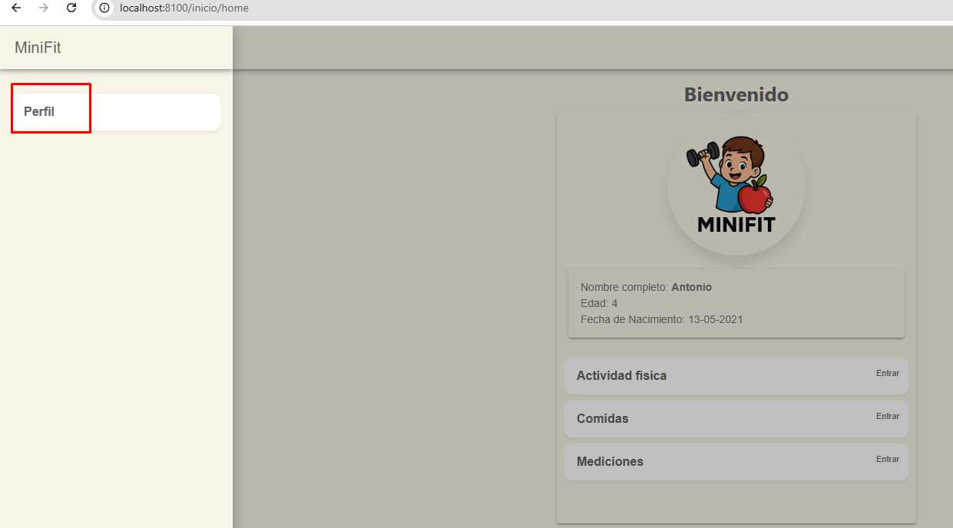
Paso N°3 | Se ingresa al icono de modificar hijo  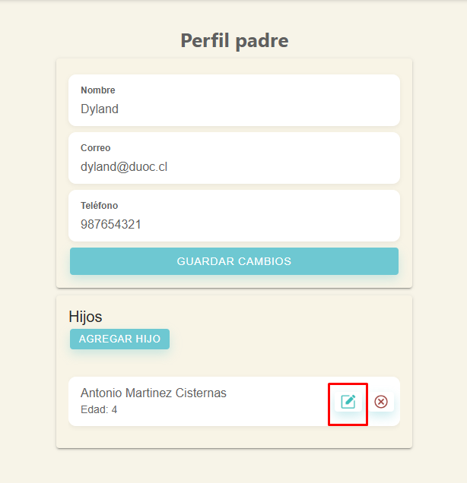
Paso N°4 | Se realiza el cambio de fecha de nacimiento de 2021 a 2020  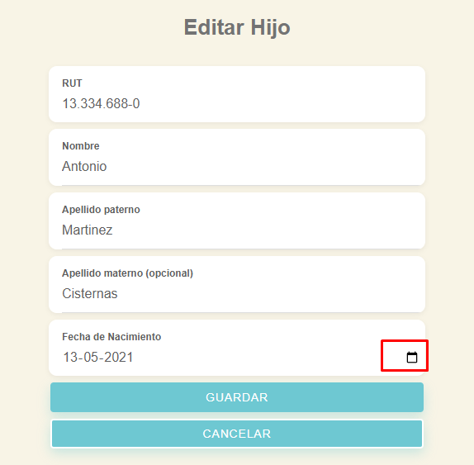  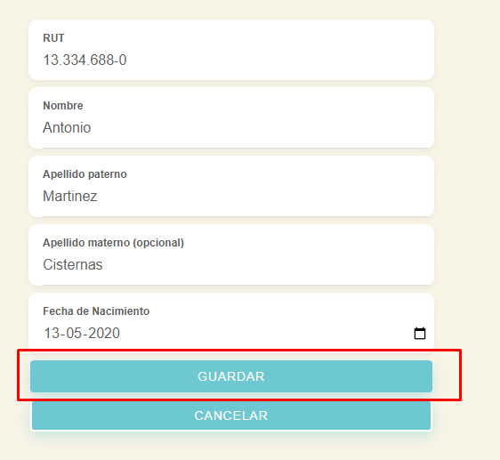
Paso N°5 | Se valida el cambio de edad al momento de guardar  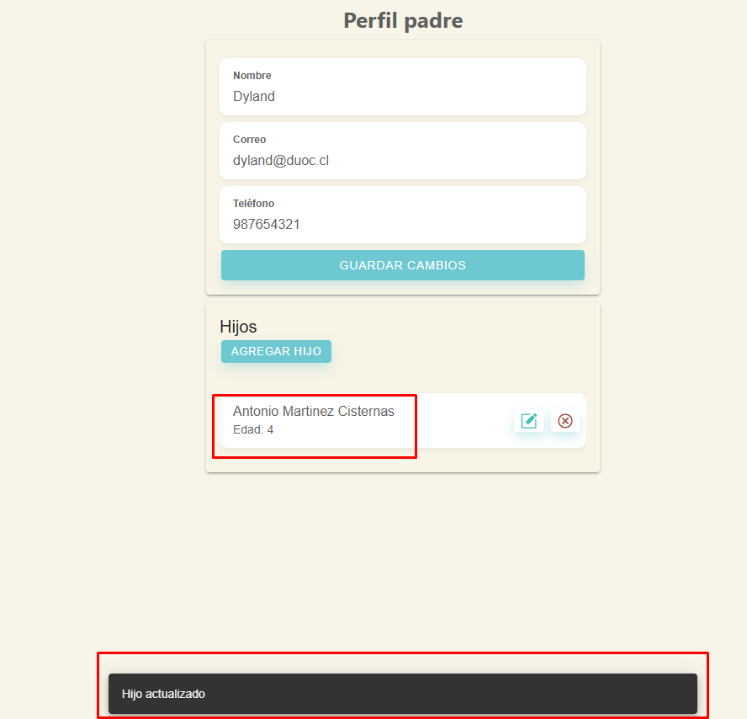  Se realiza la modificación pero no se realiza el cambio de edad del niño DEFECTO

